Týden 1.6. – 5.6.
1.6.
https://www.youtube.com/watch?v=hyrmYFHvdR4
Č - čtení slov - foto, safari, chata, plachá, u dogy, u Ferdy, pro legraci, na gauči, štika, Otík, není - na každé slovo vymyslet větu. Slabikář s. 103 - Není zlato, co se leskne, ani pravda, co se pleskne - Co to znamená? Psaní H do předvstupenky a do vstupenky psaní slov podle videa.
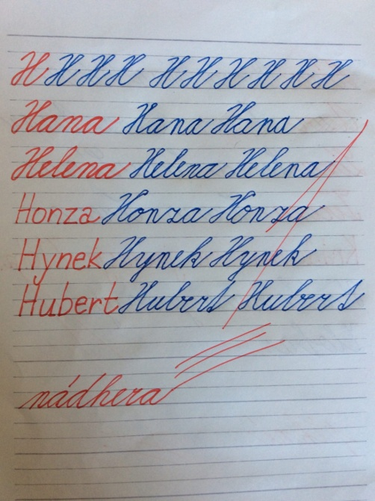
Hra ke dni dětí - Pátráme v běhu - rozmístíme kartičky. Děti hledají a zapisují si nalezená slova do archu. Za každé správně napsané slovo náleží sladká odměna :-).
M - PS s. 89/3,5 90/1
[pdf-embedder url="https://www.zscirkvice.cz/wp-content/uploads/2016/08/Patrame_v_behu-1.pdf" title="Patrame_v_behu (1)"]
2.6.
https://www.youtube.com/watch?v=K2vhYXf3Imk
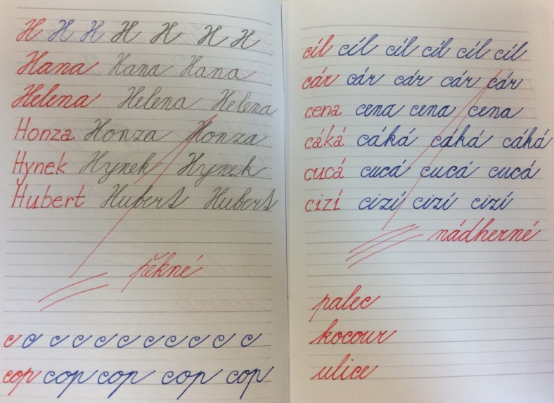
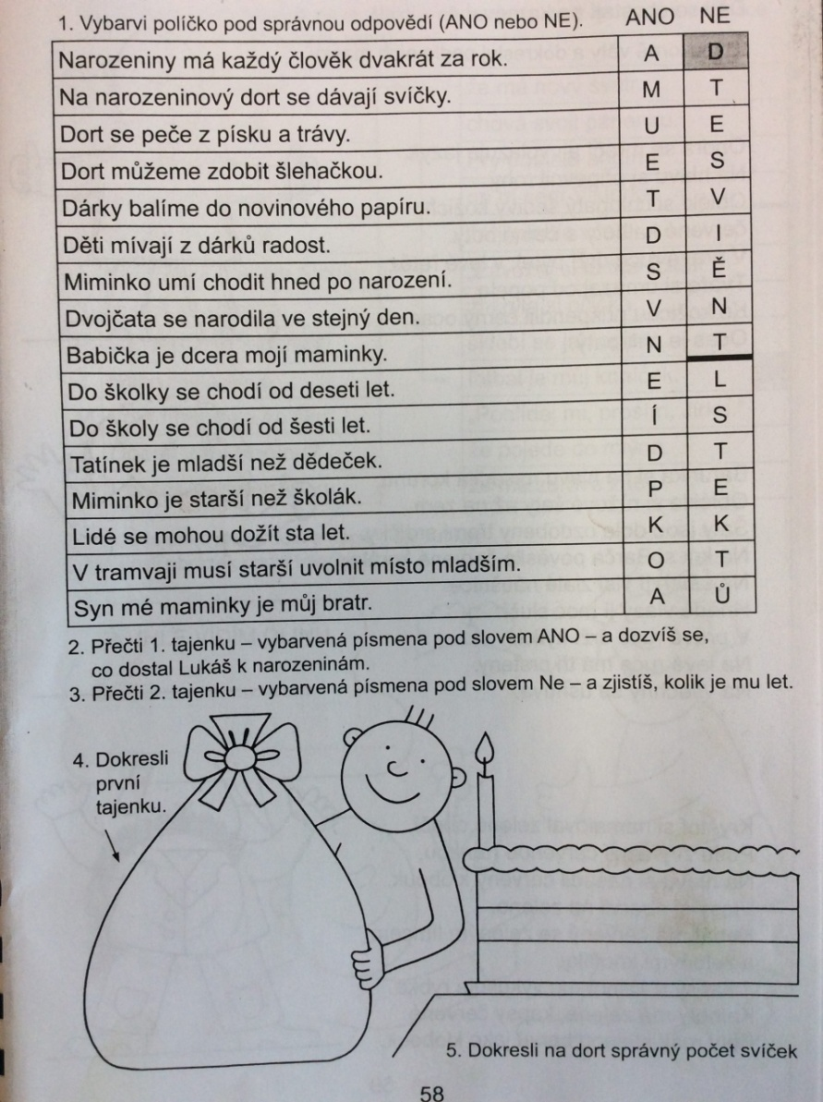
Č - čtení slov - pole, mýdlo, slza, hrne, andělíček, houští, v krámě - na každé slovo vymyslet větu. Psaní malého c a slov podle videa. Pracovní list na čtení s porozuměním.
M - Příklady 0-20 - cca 20 příkladů - my hráli bingo. PS s. 90/3 - děti měly k dispozici opravdové peníze.
3.6.
Prosím podpis rodičů v ŽK k 1.6. Netýká se dětí, které jsou na vzdálené výuce.
Focení: Fotíme se v pátek. Cena velké fotografie je 35 Kč a malé skupinové 20 Kč. Na nás připadá přibližný čas 9.15. Je to samozřejmě pouze orientační, protože určitě tušíte, že to nejde přesně naplánovat. Budeme se těšit na distanční žáčky, kteří budou chtít dorazit (❁´◡`❁). Seznamy k focení mám již vytvořeny podle informací v ŽK. Děkuji.
V těchto dnech mohou děti nosit sportovní oblečení. Na focení zvolte sváteční variantu 💃.
Č - čtení slov - Míca, teče, číslo, bída, kůže, křik, fůra, za hafanem - na každé vymyslet větu. Psaní podle fota. Hra - pexeso písmen.
M - 95/1, 95/3 + volná strana vedle s. 95 - dokážeš namalovat podobnou tabulku jako ve cv. 3 pro maminku? Zkus jí pak pokládat otázky. Např. Co patří do okénka č. 2? Pod jakým číslem najdeš modrou kytičku apod.
Procvičování na PC - www.matika.in, www.skolakov.eu
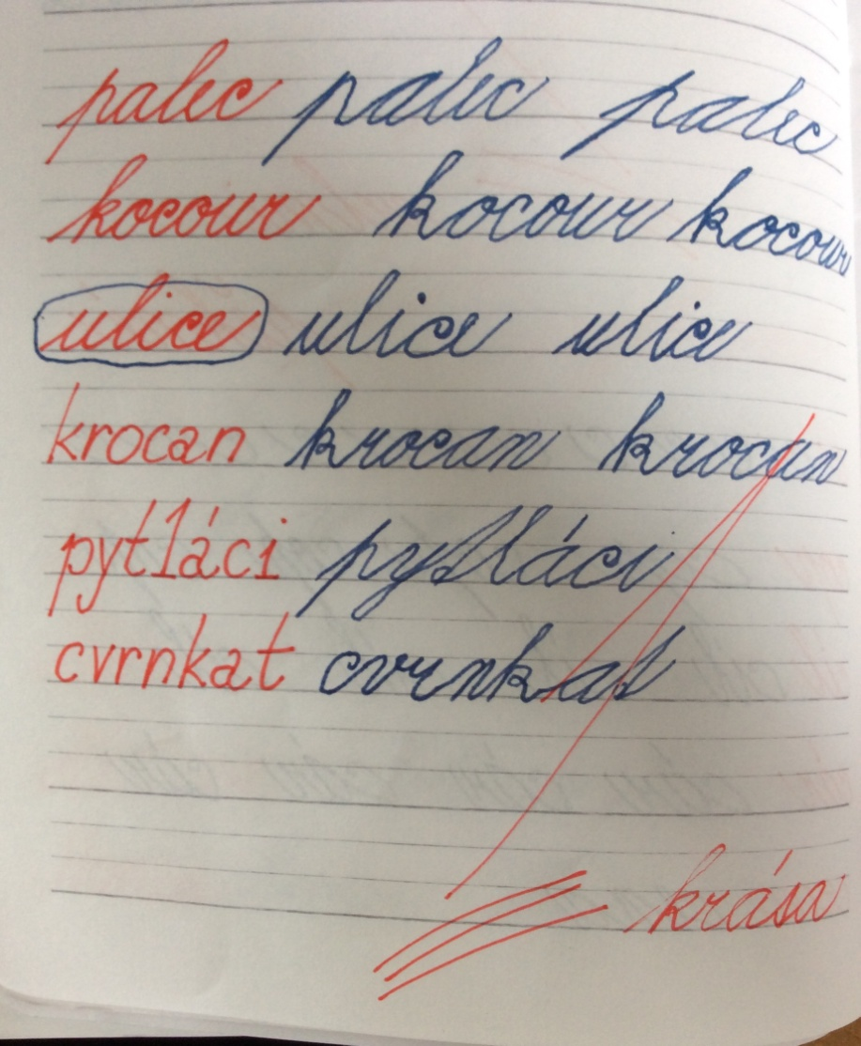

4.6.
Zítra se fotíme!
https://www.youtube.com/watch?v=QDcucaGcp64
Č - čtení slov - můžou být jakákoliv slova - cca 10 a vymyslet na každé větu. Psaní velkého C dle videa.
Slabikář - s.120 Jak šlo vejce na vandr - čtení prožitkem, přednesem. My jsme dramatizovali :-).
M - Bingo 10 příkladů, PS 99/1 - vláčky. Pokud bez názorných dřevěných vagónků, které máme veškole, nezvládnou, můžou počítat příklady na www.matika.in.
5.6.
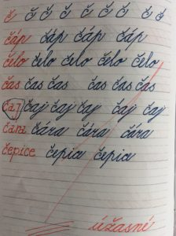
Č - Čtení - Slabikář s. 79, psaní malého č. Viz foto.
M - PS - cokoliv - cca 20 min.
Dnes jsme se fotili. Snad jsme to zvládli podle všech přání.
Děti za tento týden moc chválím. Pracovaly báječně.
Přeji nám krásný víkend! 🌸

